ACOM 3x2000A

Combinador | Spliter para
combinar 3 Amplificadores

Permite la conexión de 3 amplificadores ACOM 2000A (*) y combinar la potencia de los 3 amplificadores. Protecciones por exceso de ROE o desequilibrio.
El ACOM 3x2000A es un divisor de potencia | combinador pasivo, que esta diseñado para sumar la salida de 3 amplificadores lineales en una salida común, excitados con un solo equipo.
La potencia de salida del equipo es dividida en 3 canales iguales que alimentan cada amplificador, la salida de los 3 amplificadores es combinada a la salida. todos los puertos tienen una impedancia de 50 Ohm.
Para una correcta operación es necesario que los 3 amplificadores tengan idéntica salida de amplitud y fase, para un mejor resultado es recomendado el uso de 3 amplificadores ACOM 2000A, también es posible utilizar 3 amplificadores iguales como ACOM 1000, ACOM 1010 o Acom 1011.
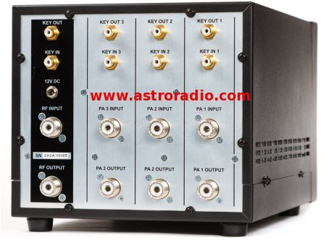
Un circuito de protección monitoriza los 3 amplificadores y en caso de perdida de balance, los amplificadores son apagados y se conmuta el transceptor a una carga artificial de 50 Ohms

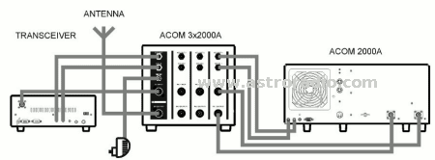
Esquema de conexión (se muestra un solo amplificador para simplificar)
Manual

Características:

- Cobertura de frecuencia: 1.8-30 MHz continuo
- Potencia de salida : 5000W PEP o portadora continua en una carga adaptada con una ROE inferior a 1.3:1
potencia reducida a 2500W para ROE hasta 2:1
- Impedancia entrada - salida 50 Ohm, conectores UHF (SO239)
- Circuito de entrada: 50 Ohms banda ancha
- ROE entrada inferior a 1.3:1 de 1,8 a 30 Mhz continuo, sin sintonia ni conmutaciones
- Tension de alimentación 100-240V con alimentador (incluido)
- Dimensiones Ancho 210mm x Profundidad 325mm x Alto 195mm
- Peso 6,4 Kg
- Margen de temperatura 0...+50 grados celsius
- Humedad hasta 95% a +35 grados cenlsius.

